INDICAÇÃO nº 1125/2020

SÚMULA: Solicita providências do Executivo, junto a Secretaria de Governo, a viabilidade de construção de um Centro de Atendimento Oftalmológico na cidade de Itapevi.

INDICO à mesa, na forma regimental vigente, seja oficiado ao Excelentíssimo Senhor Igor Soares Ebert, Prefeito Municipal, para que determine através da Secretaria de Governo, a viabilidade de construção de um Centro de Atendimento Oftalmológico na cidade de Itapevi.

Justificativa

Senhor Presidente,
Senhoras Vereadoras,
Senhores Vereadores,

Trata-se de uma indicação de suma importância para nossa população, visto que, conforme informações prestadas pela Secretaria da Saúde, hoje o atendimento oftalmológico de nossa cidade, dispõe de algumas etapas, sendo necessário primeiro passar por uma UBS, onde um Clinico Geral disponibiliza a guia, conforme grau de urgência, e após isso, o pedido é realizado à Secretaria da Saúde, para só então, ser encaminhada ao CIS (Centro Integrado de Especialidades) grande conquista também em nossa cidade ou, em caso de cirurgia ao Ame ou Hospital.

Por isso, pensando no bem-estar de todos, além, da celeridade no atendimento, solicitamos que seja verificado a viabilidade de construção de um Centro de Atendimento Oftalmológico, no qual, centralizaria todos os tipos de consulta, exames e cirurgias oftalmológicas.

Destaca-se, que quando os munícipes precisam fazer cirurgias, ou até mesmo, outros procedimentos mais delicados, tais como, transplantes de córneas, cirurgia de catarata, entre outros, é necessário dirigir-se até outras cidades vizinhas ou em hospitais da rede estadual da grande São Paulo.

E, ainda, tem aqueles casos que por não conseguir consulta tão rápidas, acabam optando por fazer em óticas mesmo, pela necessidade do exame, mas sabe-se que exames de óticas não tem a mesma eficácia dos profissionais da saúde.

Destarte, também, que um grande exemplo e que seria de suma referência para cidade de Itapevi, é o Hospital Oftalmológico, conhecido também como BOS (Banco de Olhos de Sorocaba), situado na cidade de Sorocaba.

O Intuito desta indicação, seria acabar com filas de espera, além de trazer maior celeridade nos atendimentos, visto que o local, seria voltado apenas para saúde dos olhos, assim, como será o Centro Odontológicos de autoria também deste nobre vereador.

A ideia, é que no Centro de Atendimento Oftalmológico, possa oferecer: exames clínicos de visão; cirurgias de cataratas, além de prevenção de doenças visuais, porém, tudo ligado à um único lugar.

Portanto, pedimos se possível, que providências sejam tomadas com maior brevidade.

Sala das Sessões Bem-vindo Moreira Nery, 12 de novembro de 2020.

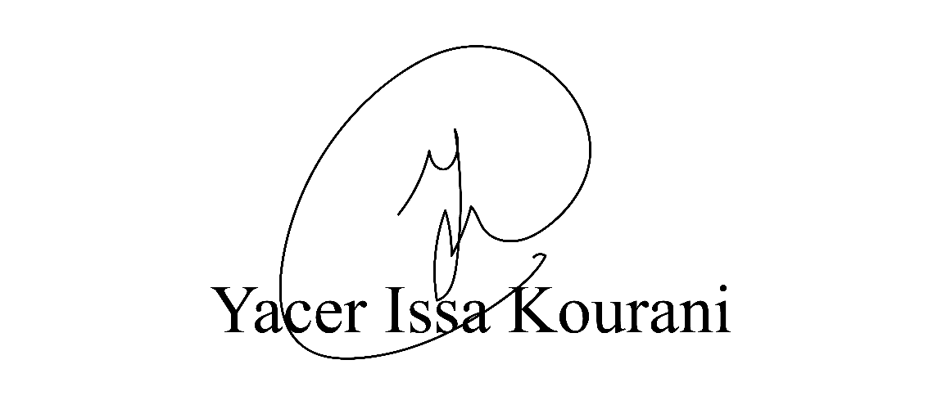
VEREADOR - PSB

